为做好我市2023年上半年中小学和幼儿园教师资格认定工作，根据《河北省中小学和幼儿园教师资格认定实施方案》（冀教师〔2013〕9号）和河北省教师发展与资格认定事务中心《河北省2023年上半年中小学和幼儿园教师资格认定公告》（冀教资认函〔2023〕6号）的有关规定，现将有关事项告知如下：

一、申请教师资格认定人员范围
未达到国家法定退休年龄且符合《教师法》规定的其他条件的中国公民，且符合以下条件之一的，可在我市申请认定中小学教师和幼儿园教师资格：
- 符合以下条件之一的已毕业人员1.具有保定市户籍。2.持有保定市有效期内居住证，临时居住证明不可以申请教师资格认定。3.驻保部队现役军人和现役武警。
- 本市全日制普通高校在校生2023年应届毕业生认定报名时尚未取得学历证书的，如不能在2023年7月底前取得学历证书，视为不具备相应学历。全日制在读研究生和专升本学生可在户籍地或学校所在地以本科或专科已毕业人员身份申请认定。普通高等学校2年制（3+2）及5年一贯制专科生的年级，按转段高等教育后即注册高等教育学籍后起算。就读于成人教育（自学考试、电大、夜大学、函授）、网络教育的人员须毕业并取得国民教育系列学历。
- 河北省具有办学资质院校开设的中等学历层次幼儿教育类专业毕业生(具体院校详见附件1)。
（四）在保定市学习、工作和居住的港澳台居民，无犯罪记录，持港澳台居民居住证可在居住地申请认定教师资格；持港澳居民来往内地通行证、5年有效期台湾居民来往大陆通行证可在教师资格考试所在地申请认定中小学教师资格。申请认定教师资格的学历及其他条件、程序要求与内地（大陆）申请人相同。

二、申请教师资格认定条件
（一）学历条件
1.申请认定幼儿园教师资格，师范类毕业生应具备具有办学资质院校开设的中等学历层次幼儿教育类专业毕业及其以上学历，非师范类毕业生应具备专科毕业及其以上学历。
2.申请认定小学教师资格，应当具备高等院校专科毕业及其以上学历。
3.申请认定初级中学教师资格，应当具备高等院校本科毕业及其以上学历。
4.申请认定高级中学教师资格和中等职业学校教师资格，应当具备高等院校本科毕业及其以上学历。
5.申请认定中等职业学校实习指导教师资格，应当具备高等院校专科毕业及其以上学历和具有相当助理工程师以上专业技术职务或者中级以上工人技术等级，其中对确有特殊技艺，且获得国家职业技能鉴定机关颁发的高级技术等级证书的人员，经省教育行政部门批准，申请认定实习指导教师资格可适当放宽到高中毕业学历。
（二）教育教学能力条件参加国家中小学教师资格考试人员应当笔试、面试均合格，获得《中小学教师资格考试合格证明》，且在有效期内。纳入免试认定改革范围的教育类研究生和师范生，应当通过师范生教育教学能力考核取得《师范生教师职业能力证书》，且在有效期内。
（三）普通话条件普通话水平应达到国家语言文字工作委员会颁布的《普通话水平测试等级标准》二级乙等及以上标准，申请认定语文学科教师资格，普通话水平应达到二级甲等及以上标准。申请认定小学全科教师资格，普通话水平应达到二级乙等及以上标准。持有小学全科教师资格证书的教师，要从事小学语文学科教学的，普通话水平应达到二级甲等及以上标准。以上均以取得证书为准。普通话证书目前不设有效期，国家普通话证书全国通用，但部分证书上标注了证书有效期的，以标注时效为准。
（四）身体条件具有良好的身体素质，心理健康，无严重传染性疾病和精神病史，能适应教育教学工作的需要。按照《教育部教师资格认定指导中心关于调整申请认定幼儿园教师资格人员体检标准的通知》要求及《河北省申请教师资格人员体检标准及办法》（可登录“河北省教师发展与资格认定事务中心官网”http://jszg.hee.gov.cn/查看）规定的标准和程序到保定市教师资格认定机构指定医院参加体检，体检结论为合格，体检结果当次有效。
（五）思想品德条件遵守宪法和法律，热爱教育事业，具有良好的教师职业道德，能履行《教师法》规定的义务。被撤销教师资格的，自撤销之日起５年内不得重新申请认定教师资格；受到剥夺政治权利或者故意犯罪受到有期徒刑以上刑事处罚的，不能申请认定教师资格。

三、教师资格认定流程
本次认定采用申请人网上报名并上传材料，认定机构网上审核的方式进行，具体认定流程详见附件2。

四、时间安排及相关注意事项
（一）申请人网上注册申报时间及安排
1.网上报名
（1）网报时间：6月8日8:00至6月29日17:00；
（2）登录网址：中国教师资格网
（https://www.jszg.edu.cn）；
- 通过“网上办事”栏目下“教师资格认定”服务入口，点击“在线办理” 进行账号注册和报名。
2.申请人注册信息填报，请参考“教师资格认定申请人使用手册”（可登录“中国教师资格网”首页菜单“咨询服务”—“操作手册”一栏查询相关信息）。上传照片必须为近期本人免冠正面白底证件照，按照系统要求格式上传。特别提示：我市教师资格认定已开通“全程网办”，申请人可在本人体检结束（应届毕业生在取得毕业证）后，在“申报提醒”步骤或“教师资格认定信息”栏目的“查询报名信息”中上传相关认定材料，由确认点工作人员进行网上审核。申请人应及时查阅“查询报名信息”栏的“资格认定材料确认情况”和工作人员留言，按要求修改或补充认定材料。因未在确认时段结束前提交修改补充材料而导致无法完成教师资格认定的，后果由申请人自行承担。
（二）体检体检时间：6月9日-6月30日。
申请人在完成网报后持贴有与网报同版照片的《河北省教师资格申请人员体检表》到确认点指定医院体检（详见附件4）。《河北省教师资格申请人员体检表》由申请人自行登陆“河北省教师资格认定事务中心”官方网站（http://jszg.hee.gov.cn/），在“资料下载”栏按所申请的教师资格种类下载相应体检表，需A4纸双面打印。特别提示：备孕人员须完全按体检表内容逐项检查，不可缺项；怀孕人员可免做胸透项目，但需提供二级以上医院出具的相关医学检查证明。
- 网上申请认定、材料审核注意事项确认时间：7月3日—7月7日。
确认方式：“中国教师资格网”线上确认。申请人通过“中国教师资格网”线上上传材料，确认点线上审核。确认点：各县（市、区）确认点（确认点地址及咨询电话详见附件5）。相关注意事项：
- 申请人网上报名时根据户籍、有效期内居住证所在地、学校所在地或现役军人、现役武警驻地在保定市的选择认定机构为保定市教育局。
- 确认点选择：
ａ.已毕业人员，须选择户籍或居住证所在地县（市、区）确认点进行确认；
ｂ.现役军人、现役武警，须选择所驻地县（市、区）确认点进行确认；
ｃ.我市学校在校生以已取得的学历、应届毕业生在学校所在地申请认定的，须选择学校所在地县（市、区）确认点进行确认。具体确认时间和确认点网上报名时可在报名界面查看。
- 《个人承诺书》无需提前下载，在网报过程中按系统提示在手机端手写签名上传。
- 申请人可在确认点网上审核通过前登录网上报名系统，对信息进行修改。请申请人按规定时间、地点和要求进行网上申报和确认审核，因错过申报时间、选错认定机构或确认点、申报信息有误或提交材料不全等原因未在规定时间内完成网上申报和确认工作的，认定机构将不再受理，责任由申请人本人承担。
- 证书发放证书及教师资格认定申请表（特别提示：教师资格认定申请表是重要的存入个人人事档案的材料，一定妥善保管。）发放时间由各县（市、区）认定机构自行安排并通知，请申请人随时关注本县（市、区）认定机构官网或微信公众号进行查看。
- 网上审核需上传的材料
- 基本信息材料有效期内的身份证件原件。
- 申请人所属人员范围材料
- 户籍在本市的已毕业人员需要提供户口簿(本人页)原件。
- 持有本市有效期内居住证的已毕业人员需提供居住证原件。
- 应届毕业生、在读专升本学生、在读研究生在就读学校所在地申请,需提供注册信息完整的学生证原件。应届毕业生、在读专升本学生、在读研究生在户籍所在地申请认定需出具户口簿（本人页）原件。4.驻保部队现役军人和现役武警应提供由所属部队或单位的组织人事部门出具的人事关系证明，证明格式依该部队或单位的规定而定，证明应明示申请人属于该驻保部队。
- 学历条件材料毕业证书原件。港澳台学历还应同时提交教育部留学服务中心出具的《港澳台学历学位认证书》原件，国外学历还应同时提交教育部留学服务中心出具的《国外学历学位认证书》的原件。学历信息经过网报系统电子信息比对成功的可不提交。特别提示：在审核材料过程中，对于中国教师资格网无法直接比对验证的学历，申请人须提交《中国高等教育学历认证报告》（在学信网在线申请），否则视为不合格学历将不予受理。建议申请人提前在学信网验证学历，无法验证的及时申请认证报告。河北省具有办学资质院校开设的中等学历层次幼儿教育类专业毕业的申请人，对学历验证不做要求，只需提供毕业证原件即可。学信网网址：http://www.chsi.com.cn/xlcx/rhsq.jsp
- 教育教学能力条件材料《中小学教师资格考试合格证明》或《师范生教师职业能力证书》由网报系统自动比对核验，无需提交。
- 普通话条件材料中国教师资格网无法验证申请人普通话水平测试等级的，需提交《普通话水平测试等级证书》原件。中国教师资格网能验证通过的可不提交。申请人可登录“国家普通话水平测试网”（网址：http://www.cltt.org/）查询本人普通话水平测试等级证书相关信息。我省普通话水平测试等级证书遗失补办程序可登录河北政务服务网（http://www.hbzwfw.gov.cn/），在“个人办事”按主题选择“证件办理”子项中查询。中国教师资格网无法验证申请人普通话水平测试等级的，需现场提交《普通话水平测试等级证书》原件。中国教师资格网能验证通过的可不提交。申请人可登录“国家普通话水平测试网”（网址：http://www.cltt.org/）查询本人普通话水平测试等级证书相关信息。
- 身体条件材料《教师资格申请人员体检表》原件（体检结果当次有效）扫描上传。
- 无犯罪记录证明
- 内地申请人的无犯罪记录情况由教师资格认定机构统一核查。
- 港澳台居民申请认定中小学教师资格的无犯罪记录证明，由申请人自行到香港特别行政区、澳门特别行政区和台湾地区的有关部门开具。香港、澳门申请人需教育行政部门协助提供函件的，与河北省教师发展与资格认定事务中心联系出具。
- 其他材料申请认定中等职业学校实习指导教师资格者，须提交相当助理工程师及以上专业技术职务或者中级以上工人技术等级证书原件。申请人在以上任何环节有弄虚作假、骗取教师资格行为的，一经查实，自发现之日起5年内不得重新申请认定教师资格。
- 其他须知事项
- 申请人同一自然年只能申请认定一种教师资格，成功申请后的当年在全国范围内不能再申请第二种教师资格。
- 禁止学校或任何机构替代报名，对违反规定而影响本人申请教师资格的，责任由申请人本人承担。
- 户籍为白沟新城的人员申请教资认定，确认工作归高碑店市行政审批局负责。户籍为高新区的人员申请教资认定，确认工作归竞秀区教体局负责。
- 其他未尽事宜请关注各确认机构发布的通知公告，请申请人务必及时查阅，以免错过认定机构的工作安排。
附件：1．河北省具备中等学历层次幼儿教育类专业办学资质学校名单
- 教师资格认定流程图
- 河北省教师发展与资格认定事务中心公众号二维码
- 各县（市、区）教师资格体检医院
- 各县（市、区）现场确认点地址及电话
保定市教育局
2023年5月23日

附件1
河北省具备中等学历层次幼儿教育类专业办学资质学校名单
石家庄市学前教育中等专业学校
石家庄装备制造学校（原石家庄市职业技术教育中心更名）
石家庄市文化传媒学校（原石家庄市艺术职业学校与原石家庄市第一职业中专学校合并更名）
正定县职业技术教育中心
新乐市职业技术教育中心
承德市工业学校（承德幼儿师范学校）
围场满族蒙古族自治县职业技术教育中心
兴隆县职业技术教育中心
承德县综合职业技术教育中心
滦平县职业技术教育中心
丰宁满族自治县职业技术教育中心
隆化县职教中心
宣化职业技术教育中心
阳原县职业技术教育中心
张北县职业技术教育中心
怀来县职业技术教育中心
万全区职业技术教育中心
张家口市职业技术教育中心
秦皇岛市中等专业学校
唐山市职业教育中心
固安县职业中学
廊坊市职业技术教育中心
三河市职业技术教育中心
保定市女子职业中专学校
涞水县职业技术教育中心
蠡县启发职业技术教育中心
涿州市职业技术教育中心
曲阳县职业技术教育中心
易县职业技术教育中心
泊头职业学院
沧州市职业技术教育中心
黄骅市职业技术教育中心
青县幼儿师范学校
河间市职业教育中心
任丘市职业技术教育中心
衡水市职业技术教育中心
衡水科技工程学校
邢台市职业技术教育中心（邢台技师学院）
南宫市职业技术教育中心
威县职业技术教育中心
邢台现代职业学校
沙河市综合职教中心
内丘县职业技术教育中心
邯郸学院武安分院
邯郸学院曲周分院
邯郸学院大名分院
邯郸市职教中心
定州市职业技术教育中心
辛集市职业技术教育中心
河北经济管理学校
石家庄工程技术学校
河北商贸学校
备注：
1.石家庄市职业技术教育中心于2019年7月，与石家庄市机械技工学校和石家庄市工业和信息化中专学校合并后，更名为石家庄装备制造学校。2.石家庄市艺术职业学校和石家庄市第一职业中专学校于2018年6月，与石家庄市经贸学校合并后，更名为石家庄市文化传媒学校。3.石家庄职业技术学院附属中等专业学校，自 2018 年起已终止中等学历层次幼儿教育类专业办学资质（冀教师【2018】1号文件可查），故未列入本次认定公告（附件1）中。但该校在2014-2017年确已具备幼教类专业办学资质（冀教师【2014】19号文件可查），故在此期间招收的幼教类专业学生应具有参加幼儿园教师资格考试（面试）的资格。
附件2
教师资格认定流程图
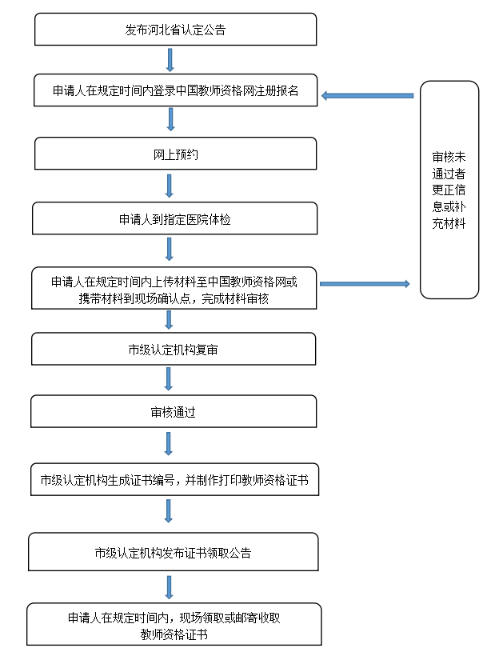
附件3
河北省教师发展与资格认定事务中心公众号二维码
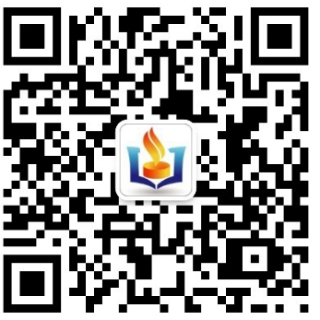
附件4
保定市（区、县）教师资格体检医院
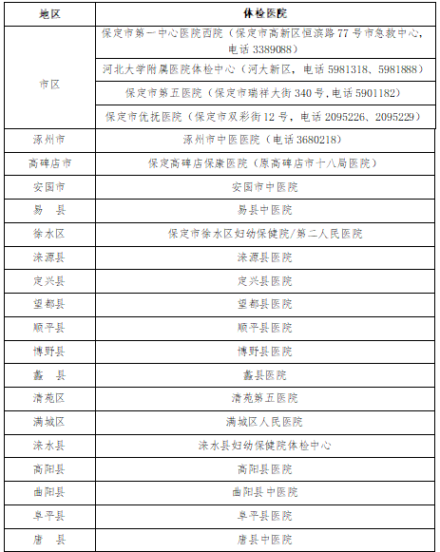
附件52023年保定上半年各县（市、区）现场确认点地址及电话
